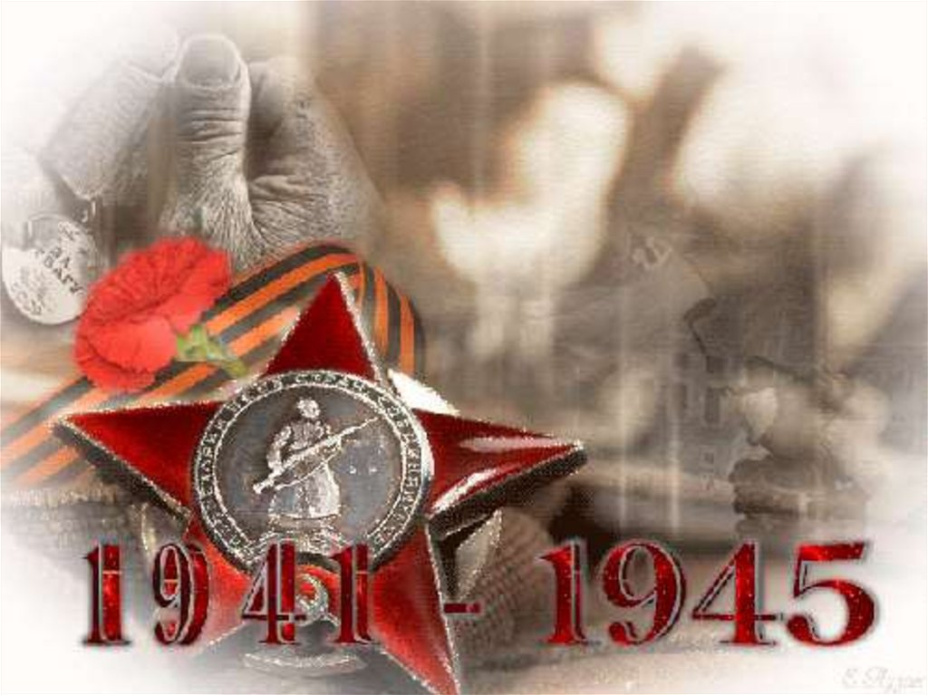

1941 год. Начало тяжелых испытаний…

02 июля – принято постановление СНК СССР о введении всеобщей обязательной подготовки к противовоздушной и противохимической обороне взрослого населения в возрасте от 16 до 60 лет

03 июля – по радио с обращением к советскому народу выступил председатель ГКО И.В. Сталин

09 июля – оставлен г. Псков

10 июля – началось Смоленское сражение, длившееся до 10 сентября

16 июля – оставлен г. Смоленск

19 июля – оставлены г. Ельня

09 августа – оставлен г. Старая Русса

19 августа – оставлен г. Новгород

25 августа – оставлен г. Великие Луки

30 августа – началась Ельнинская наступательная операция

06 сентября – освобожден г. Ельня

08 сентября – немецкие войска вышли к Ладожскому озеру, началась блокада Ленинграда

19 сентября – оставлен г. Киев

08 октября – оставлен г. Орёл

12 октября – оставлены г. Брянск и г. Калуга

14 октября – немецкие войска захватили г. Калинин (Тверь)

17 октября – оставлен г. Таганрог

24 октября – немецкие войска захватили г. Белгород

30 октября – началась оборона г. Севастополь, длившаяся до 04 июля 1942 года

02 ноября – немецкие войска захватили г. Курск

15 ноября – началось второе наступление немецких войск на Москву

16 ноября – немецкие войска заняли г. Керчь

17 ноября – началась Ростовская наступательная операция, завершившаяся 2 декабря

22 ноября – начала действовать ледовая трасса через Ладожское озеро

05 декабря – началось контрнаступление Красной армии под Москвой

09 декабря – освобождены г. Тихвин и г. Елец

14 декабря – освобождена Ясная Поляна

16 декабря – освобожден г. Калинин (Тверь)

30 декабря – немецкие войска выбиты из г. Калуги

Тяжелые испытания легли на плечи граждан нашей Родины, в том числе и жителей Алапаевского района, находящегося далеко от линии фронта…

Мужчин призвали в Рабоче – Крестьянскую Красную Армию (РККА):

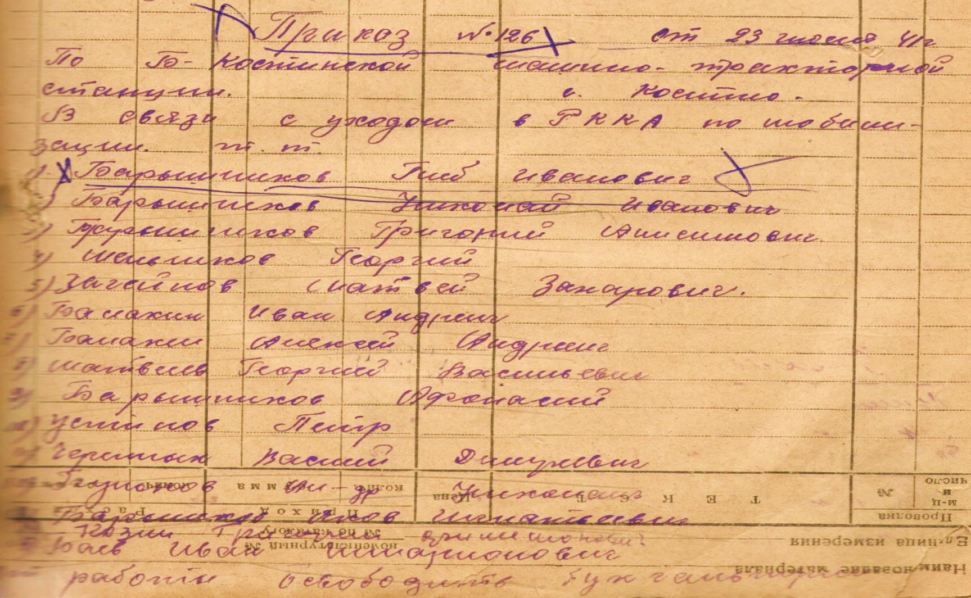

*Приказ Большекостинской МТС от 23 июля 1941 г № 126. Рукопись.Копия.*

*Архивный отдел Администрации МО Алапаевское. Ф 88, оп 1л, д 5, л 39*

|  |  |
| --- | --- |
| E:\Desktop\Новая папка (2)\Шел первый год войны\ф 121, оп 1, д 1, л 160об июль.jpg | E:\Desktop\Новая папка (2)\Шел первый год войны\ф 121, оп 1, д 1, л 161 июль.jpg  *Протокол заседания исполкома Арамашевского сельского Совета от 4 июля 1941 г № 14.*  *Рукопись. Копия.*  *Архивный отдел Администрации МО Алапаевское.*  *Ф 121, оп 1, д 1, л 160 об, 161* |

Жители деревень готовились к размещению граждан, эвакуированных из военной зоны,

и продолжали заготовку сельхозпродуктов.

На работу в МТС вместо ушедших на фронт мужчин принимали женщин…

|  |  |
| --- | --- |
| E:\Desktop\Новая папка (2)\Шел первый год войны\ф 32, оп 1л, д 2, л 33об август.jpg | E:\Desktop\Новая папка (2)\Шел первый год войны\ф 32, оп 1л, д 2, л 34 август.jpg  *Приказ Кишкинской МТС от 9 августа 1941 г № 160. Рукопись. Копия.*  *Архивный отдел Администрации МО Алапаевское.*  *Ф. 32, оп 1л, д 2, л 33 об, 34* |

В свободное от работы время, граждане проходили подготовку к противовоздушной и противохимической обороне…

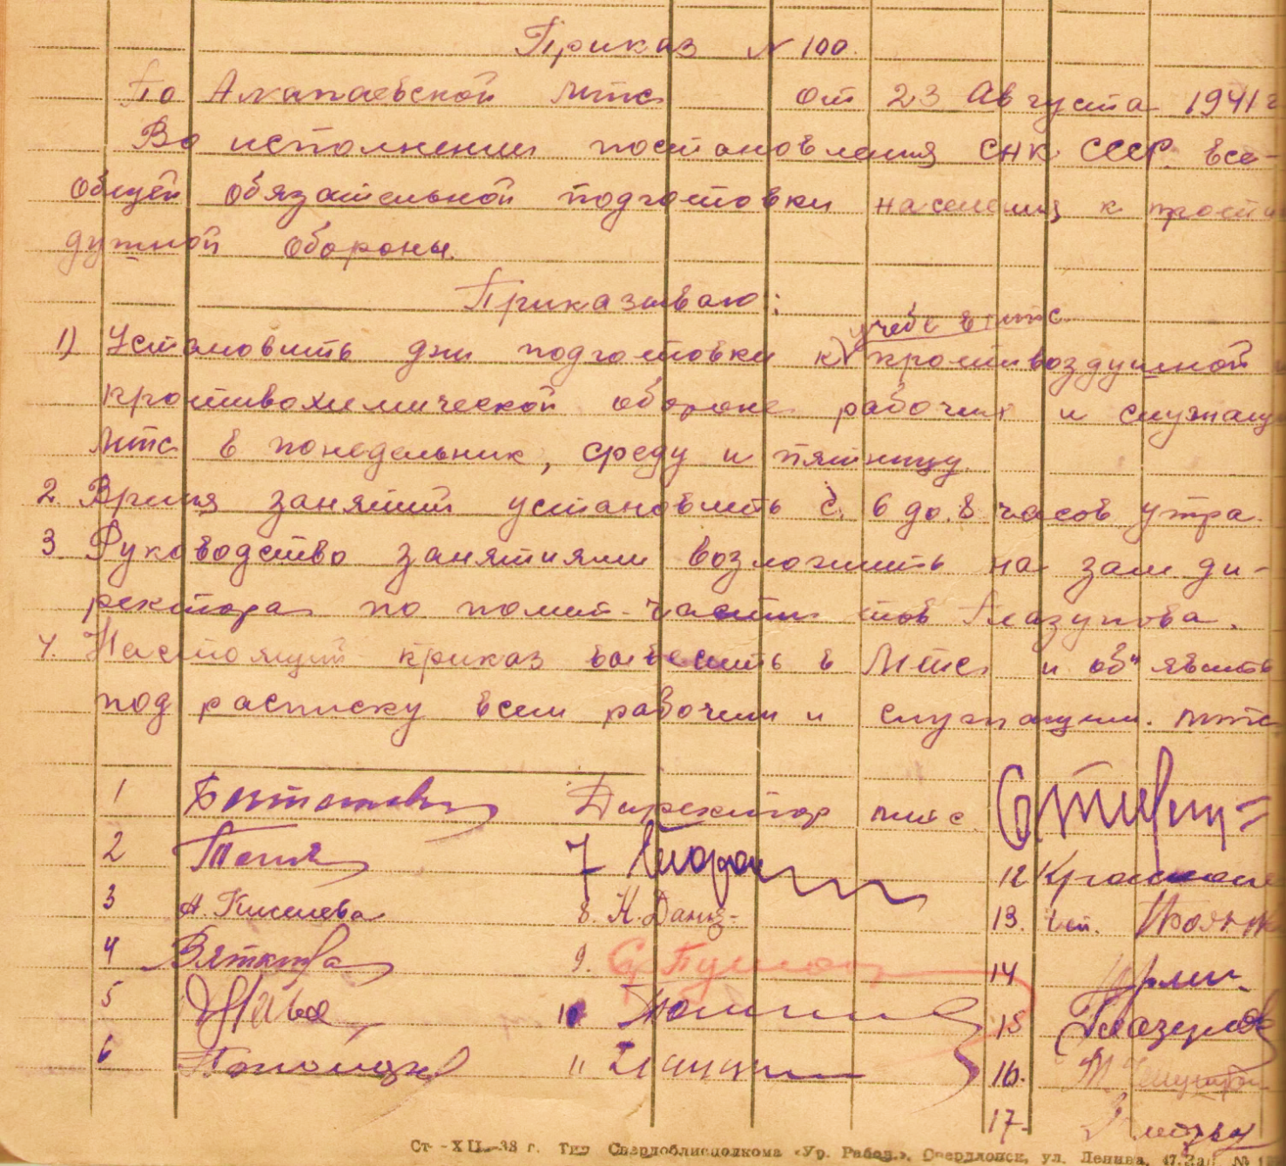

*Приказ Алапаевской МТС от 23 августа 1941 г № 100. Рукопись. Копия.*

*Архивный отдел Администрации МО Алапаевское. Ф. 87, оп 1л, д 18, л 6 об*

Шла седьмая неделя Великой Отечественной войны…Уборка урожая была на грани срыва, на поля было привлечено все население сельсовета.

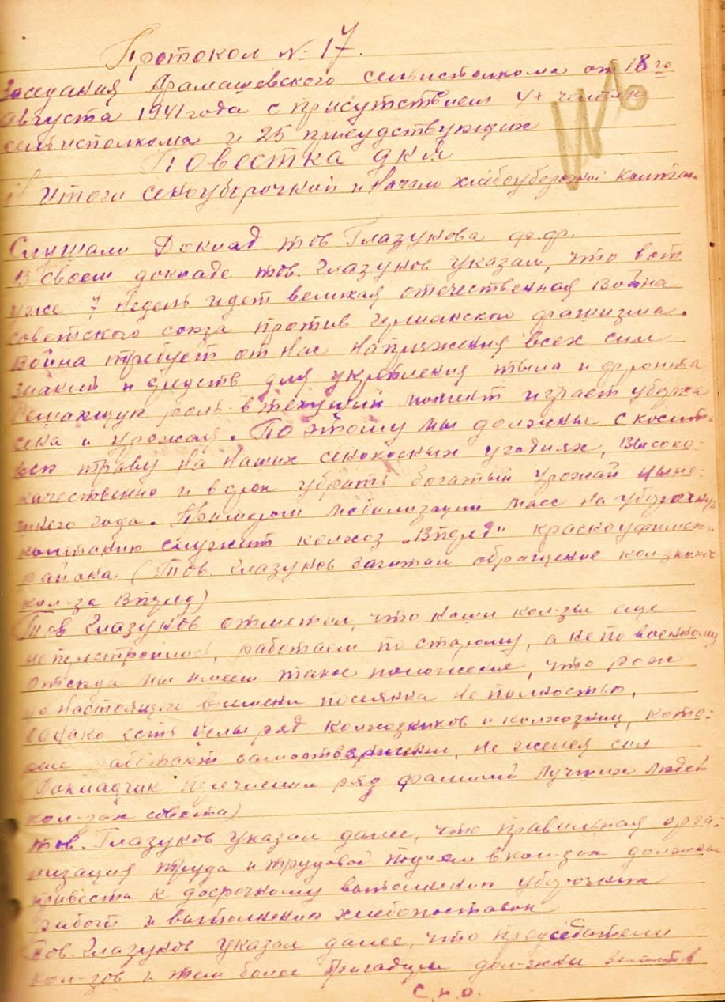

*Протокол исполкома Арамашевского сельского Совета от 18 августа 1941 г № 17. Рукопись. Копия.*

*Архивный отдел Администрации МО Алапаевское. Ф. 121, оп 1, д 1, л 166*

|  |  |
| --- | --- |
| E:\Desktop\Новая папка (2)\Шел первый год войны\ф 121, оп 1, д 3, л 8об сентябрь.jpg | E:\Desktop\Новая папка (2)\Шел первый год войны\ф 121, оп 1, д 3, л 9 сентябрь.jpg |

|  |  |
| --- | --- |
| E:\Desktop\Новая папка (2)\Шел первый год войны\ф 121, оп 1, д 3, л 9об сентябрь.jpg | E:\Desktop\Новая папка (2)\Шел первый год войны\ф 121, оп 1, д 3, л 10 сентябрь.jpg  *Протокол сессии Арамашевского сельского Совета*  *от 1 сентября 1941 г № 17. Рукопись. Копия.*  *Архивный отдел Администрации МО Алапаевское.*  *Ф. 121, оп 1, д 3, л 8 об, 9, 9 об, 10* |

С наступлением холодов начался сбор теплых вещей для фронта: валенок, полушубков…

|  |  |
| --- | --- |
| E:\Desktop\Новая папка (2)\Шел первый год войны\ф 121, оп 1, д 1, л 172об октябрь.jpg | E:\Desktop\Новая папка (2)\Шел первый год войны\ф 121, оп 1, д 1, л 173 октябрь.jpg  *Протокол исполкома Арамашевского сельского Совета*  *от 10 октября 1941 г. Рукопись. Копия.*  *Архивный отдел Администрации МО Алапаевское.*  *Ф. 121, оп. 1, д 1, л 172 об, 173* |

В зимний период в МТС начиналась подготовка кадров. Служащих привлекали к изучению тракторов в вечернее время.

|  |  |
| --- | --- |
| E:\Desktop\Новая папка (2)\Шел первый год войны\ф 87, оп 1л, д 18, л 15 декабрь.jpg | E:\Desktop\Новая папка (2)\Шел первый год войны\ф 87, оп 1л, д 18, л 15об декабрь.jpg  *Приказ Алапаевской МТС от 20 декабря 1941 г № 137. Рукопись. Копия.*  *Архивный отдел Администрации МО Алапаевское.*  *Ф. 87, оп 1л, д 18, л 15, 15 об* |

Данная публикация документов является продолжением публикации 2021 года

«22 июня. День памяти и скорби»